Grupa wychowawcza VIII
Wychowawca -mgr A. Rutkowska
Pomoc wychowawcy - B. Sokołowska, S. Wolan
Proponuję kontynuować :
- czynności samoobsługowe ,trening czystości (na miarę możliwości wychowanka lub z pomocą rodzica)
- orientację w schemacie własnego ciała (zabawy paluszkowe)
- zajęcia z zakresu komunikowania się, reagowania na proste polecenia (masz, daj, rzuć) przy utrzymaniu kontaktu wzrokowego.
Proszę również o wykonanie pracy plastycznej niebieskie serce wykonane dowolną techniką do środy . W razie pytań proszę o kontakt . Pozdrawiam.
Proponuję zabawy w materiałach sypkich :
Zabawy sensoryczne mają za zadanie dostarczać różnorodnych bodźców do rozwoju zmysłów dziecka i poszerzać świat jego doznań. Nie potrzeba do nich skomplikowanych zabawek, można wykorzystać przedmioty codziennego użytku i produkty spożywcze, które znajdą się w każdym domu.

Sypka tablica

Na dużej tacy lub kuchennej stolnicy rozsypujemy warstwę mąki, kaszy manny lub piasku – i tabliczka gotowa. Na ciemniejszym tle kreślone przez dziecko znaki będą lepiej widoczne, co z pewnością zachęci je do dalszej zabawy. Sypką tabliczkę ściera się jednym ruchem ręki, a powierzchnię można wyrównać dosypując odrobinę mąki lub kaszy.

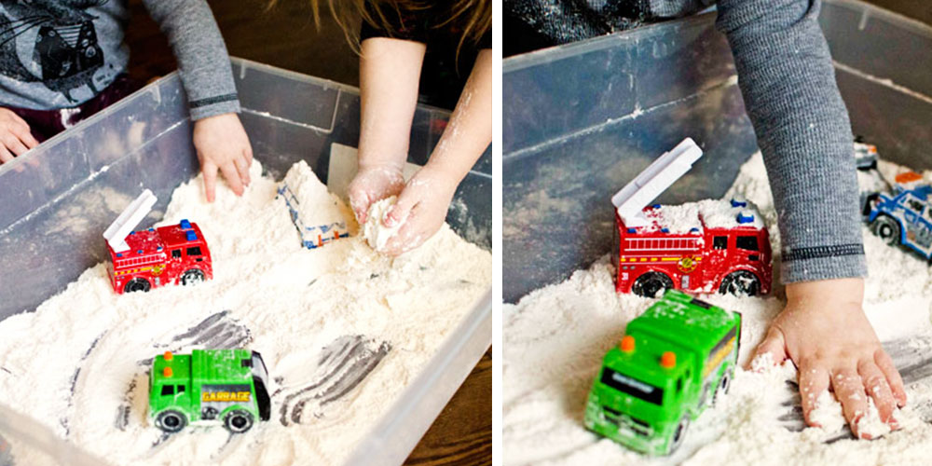
Poszukiwanie skarbów w pudle rozmaitości.
Pudło rozmaitości to prawdziwa uczta dla zmysłów. Do środka wkładamy przeróżne materiały, mogą to być ścinki kolorowych tkanin, wstążki, piórka, kawałki folii bąbelkowej, sztuczne futerko, filcowe kulki. W pudełku chowamy niewielkich rozmiarów skarby, na przykład gumowe figurki albo plastikowe samochodziki. Zadaniem dziecka jest odnalezienie ich.

